模拟网关

功能：1.软终端注册到代理服务器，拨号：DJITPVoIP-1.ini中定制的坐席通道如1133
2.坐席呼叫注册好的软终端号码

配置过程：

第一步：设置代理服务器

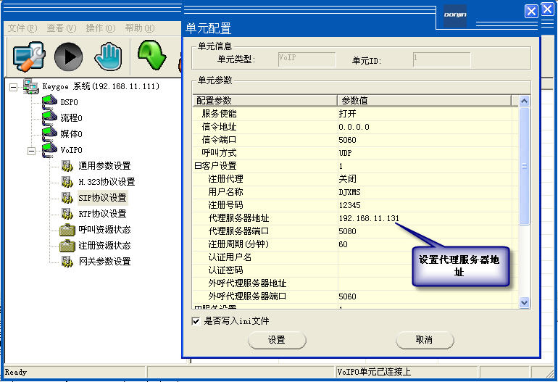

第二步：网关参数配置，“服务IP地址”和IP-PBX
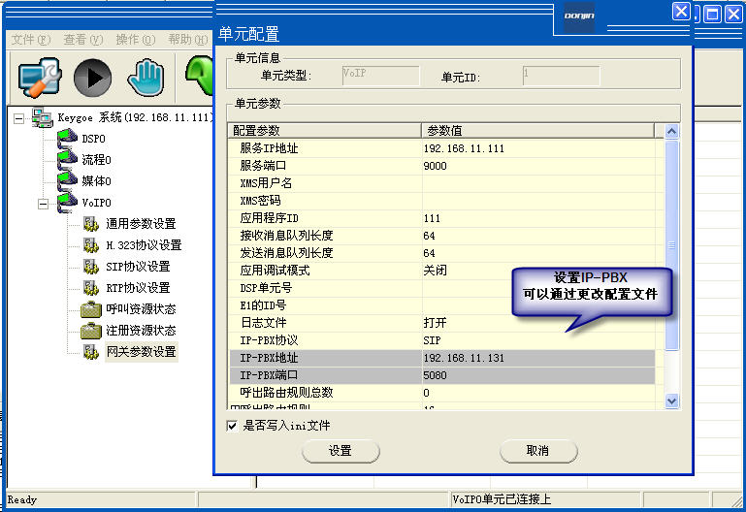

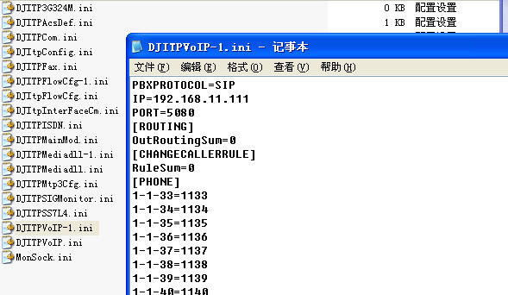
注意：配置文件DJITPVoIP-1.ini中设置IP-PBX地址

第三走：在SIP Server 中注册软终端
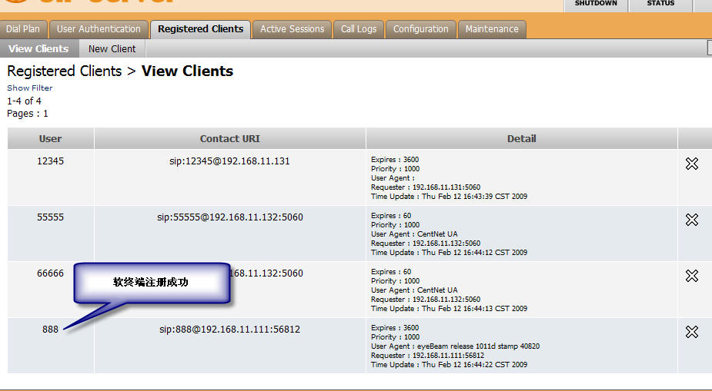

第四步：运行AG程序
4.1坐席拨打软终端
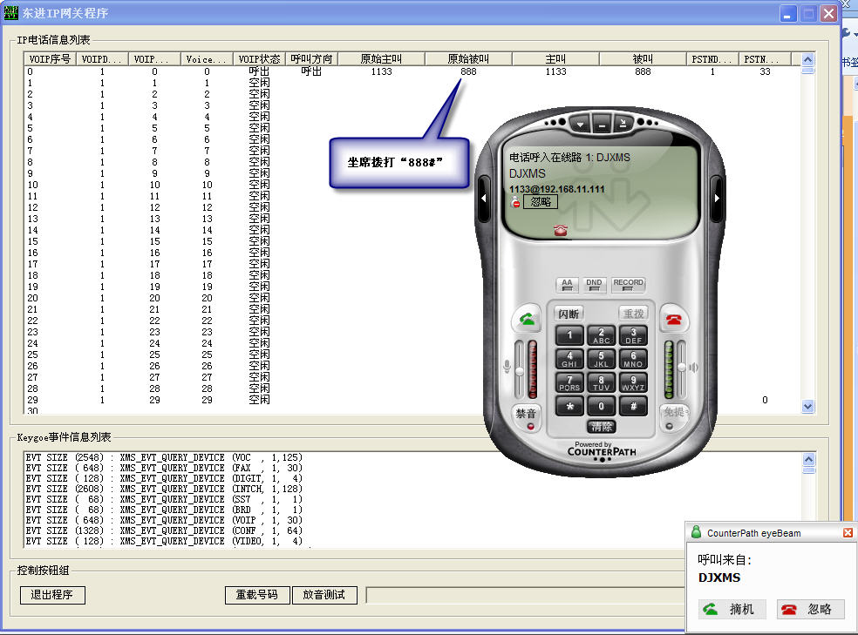

4.2软终端拨打坐席
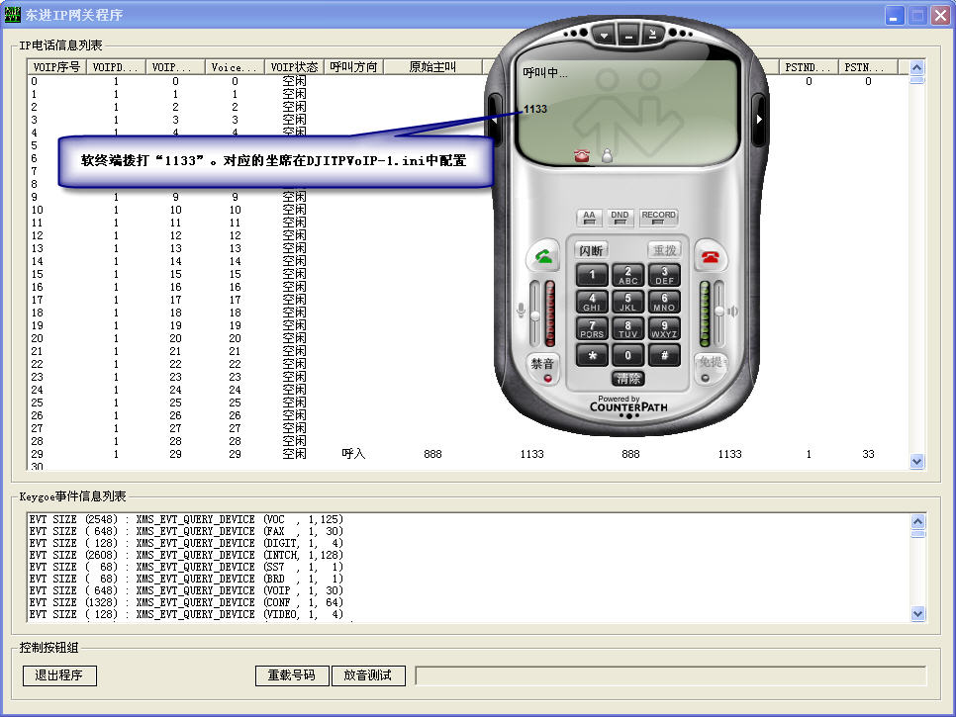

4.3外线拨打中继“1113”
在DJITPVoIP-1.ini配置文件中
[PHONE]
1-1-33=1133
1-1-34=1134
1-1-35=1135
1-1-36=1136
1-1-37=888 //我的第一个DSP的第37通道连接Trunk，号码是1113，
//此时外线拨打1113，根据号码规则 拨打到软终端888。
1-1-38=1138
1-1-39=1139
1-1-40=1140

